臺南市立忠孝國民中學 避難疏散路線
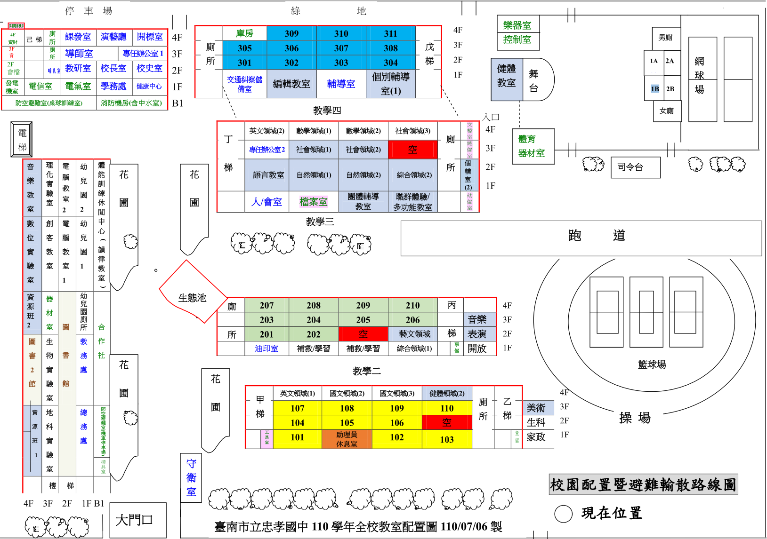
路線D
三年級避難集合區域

己梯
戊梯

路線C
丁梯

一、二年級、特需生、幼兒園避難集合區

丙梯

路線B
乙梯
甲梯

路線A
庚梯

路線規劃 | 樓梯 | 班級逃生順序
路線B | 甲梯 | (2F)104→201 (3F)107→203→204  (4F)207→208
路線A | 乙梯 | 103.102.101依路線A直接前往指定避難區域集合  (2F)106→105 (3F)110→109→108
路線B | 丙梯 | (2F)202 (3F)206→205 (4F)210→209
路線C | 丁梯 | (2F)301→302 (3F) 305→306 (4F)309
路線D | 戊梯 | (2F)304→303 (3F) 308→307 (4F)311→310
 | 己梯 | 三樓、四樓辦公室以及圖書館
 | 庚梯 | 3F4F實驗室、4F資源教室、4F音樂教室
- 本路線為依照110學年度教室位置編排，若未來教室位置有變動請依照新的教室位置進行更新。
- 在三樓、四樓辦公室以及圖書館的老師請走己梯進行避難。
- 本學期演練日期為9/14(二)、9/16(四)上午0800，請各班注意。
- 9/17(五)上午9：21為全國防災日，屆時請配合廣播操演。
- 地震發生時請先進行原地就地掩護避難(蹲下、掩護、穩住)，待現場老師或學校廣播疏散時再離開現場；要進行疏散時，不需要整隊，請直接盡速前避難集合地點，不推不擠不奔跑，護頭並快步移動。
- 下課期間如未在教室，請就近尋找掩護。
- 每學期同學應依照老師指示，在聯絡簿更新家庭防災卡。

